**Sistema de Trackeo de Tickets en tiempo real del Comedor de UNMSM (GT)**

**Reporte del Sprint 3**

**Lima, 18 junio del 2023**

**Índice**

**Contenido**

**1. Resumen 3**

**2. Abstract 3**

**3. Planteamiento del problema 4**

**4. Justificación 4**

**5. Objetivos 5**

5.1. Objetivo General 5

5.2. Objetivos específicos 5

**6. Marco Conceptual 6**

6.1. Metodología Ágil Scrum 6

6.2. Metodología Cascada 7

**7. Metodología 8**

**8. Ejecución 9**

8.1. Definición de Roles 9

8.2. Definición de Requerimientos 12

8.3. Diseño 14

8.4. Desarrollo por Sprints 14

8.4.1. Sprint 1 15

8.4.2. Sprint 2 17

8.4.3. Sprint 3 21

**9. Conclusiones 25**

**10. Referencias 27**

# **Resumen**

En este trabajo se detalla tanto la planificación como el desarrollo de una plataforma web que tendrá el sistema de Trackeo de Tickets en tiempo real del Comedor de UNMSM, así también como el impacto que ha tenido la implementación de la metodología ágil Scrum en la ejecución de proyecto de software. Desde la perspectiva de la metodología, se ha analizado el progreso en la organización y productividad de cada uno de los miembros del equipo involucrado en el proyecto.

La plataforma tiene como objetivo poder ayudar con la organización de la emisión de tickets en el comedor de la UNMSM, sin la intervención de intermediarios o terceros, de este modo se puede lograr una gestión de la información de los platillos ofrecidos por día y la cantidad de alumnos que utilizan el servicio.

# **Abstract**

This paper details both the planning and the development of a web platform that will have the Ticket Tracking system in real time of the UNMSM Dining Room, as well as the impact that the implementation of the agile Scrum methodology has had on the execution of software project. From the perspective of the methodology, the progress in the organization and the productivity of each one of the members of the team involved in the project have been analyzed.

The platform aims to be able to help with the organization of the issuance of tickets in the UNMSM dining room, without the intervention of intermediaries or third parties, in this way, information management of the dishes offered per day and the quantity can be achieved. of students using the service.

# **Planteamiento del problema**

La falta de un sistema de trackeo de tickets en tiempo real puede causar varios inconvenientes en la atención a los estudiantes de la UNMSM y en la gestión del comedor. Uno de los principales problemas es la falta de comunicación entre los encargados de entrega de tickets y los alumnos, ya que esta falta de coordinación genera grandes filas y errores en la entrega de tickets, pues puede haber personas que realizan largas colas desde muy tempranas horas y aún así quedar sin un turno para la entrega de comida.

Además, la falta de un sistema de seguimiento en tiempo real de los tickets de los usuarios también puede generar disgustos en los alumnos, quienes no lograron obtener un puesto para el ticket, lo que puede resultar frustrante, se identifican dificultades para estimar plazo de espera de los alumnos lo que terminaría por generar pérdida de valioso tiempo.

Ante el problema expuesto Macro System, empresa que brinda soluciones personalizadas con respecto a temas de Software, desarrolla el proyecto basado en las necesidades expuestas por los usuario, es por ello que trabaja el sistema con debida planificación, cumpliendo los requerimientos estipulados, con los métodos apropiados que garanticen el orden durante toda la ejecución del proyecto mencionado.

# **Justificación**

La implementación del sistema planteado presenta múltiples justificaciones importantes, las cuales son:

1. Eficiencia en la gestión del comedor: La aplicación del sistema de trackeo de tickets permitirá un mejor control y seguimiento de la cantidad de alumnos en relación a la disponibilidad de turnos de una forma más eficiente
2. Mayor satisfacción de los alumnos o usuarios: Al contar con la información en tiempo real sobre el estado de la cantidad de turnos de comida y tiempo de espera, los usuarios tendrán una experiencia más agradable en el comedor y se sentirán más satisfechos con el servicio brindado.
3. Reducción de tiempo de espera: El sistema permitirá a los usuarios ver en tiempo real la cantidad de personas que están siendo atendidos en el comedor de la universidad, por lo que les dará la facultad de tomar decisiones informadas sobre cuándo acercarse o si alcanza un turno y de este modo reducir tiempos de espera o evitar hacer colas innecesarias.

# **Objetivos**

## **Objetivo General**

Es lograr implementar un sistema que permita el seguimiento del proceso de atención de cada uno de los pedidos de los comensales y facilite la gestión del personal encargado del comedor. El sistema deberá garantizar la eficiencia en la entrega de alimentos, así como también el control y la transparencia en el manejo de la información relacionada con el servicio del comedor.

## **Objetivos específicos**

1. Identificar los requisitos y necesidades del comedor de la UNMSM en cuanto a subsistema de atención a los alumnos y gestión de la información.
2. Diseñar un interfaz intuitiva y amigable para el usuario final, que permita el acceso al número total de tickets de manera sencilla y la visualización de la información en tiempo real.
3. Desarrollar un sistema de seguimiento de tickets que permita al personal del comedor conocer el estado de la cantidad de tickets emitidos en tiempo real y garantizar la eficiencia en la entrega de los alimentos.
4. Capacitar al personal encargado del comedor en el uso adecuado del sistema de trackeo de tickets y asegurar su correcto funcionamiento.
5. Evaluar y ajustar el sistema de manera constante, a fin de garantizar su eficacia y eficiencia en la gestión del servicio de comedor de la UNMSM.

# **Marco Conceptual**

## **Metodología Ágil Scrum**

Se enfoca en mantener una buena organización durante la construcción del producto y basarse en las historias de los usuarios para especificar cada requisito. Las denominadas Historias de Usuario forman parte de la primera etapa de Scrum, el *Product Backlog*, que es responsabilidad del Product Owner. Una vez disponible el *product backlog*, se establece el sprint backlog mediante métodos de estimación que permite establecer las tareas a realizar.

Una de las ventajas es el seguimiento constante del proyecto con reuniones diarias o *Daily 's*, en las que el equipo de desarrollo expone lo que se ha hecho, lo que se hará y las dificultades que se presentaron. De acuerdo con la realización de la supervisión continua, se utilizan grafos Burn-Down y Burn-Up, los cuales reflejan la gestión y avance del proyecto en cada sprint. Al final de estos se realiza una retrospectiva para evaluar el desempeño del equipo y corregir errores para el siguiente sprint.

**Figura 1.**

Metodología Scrum.

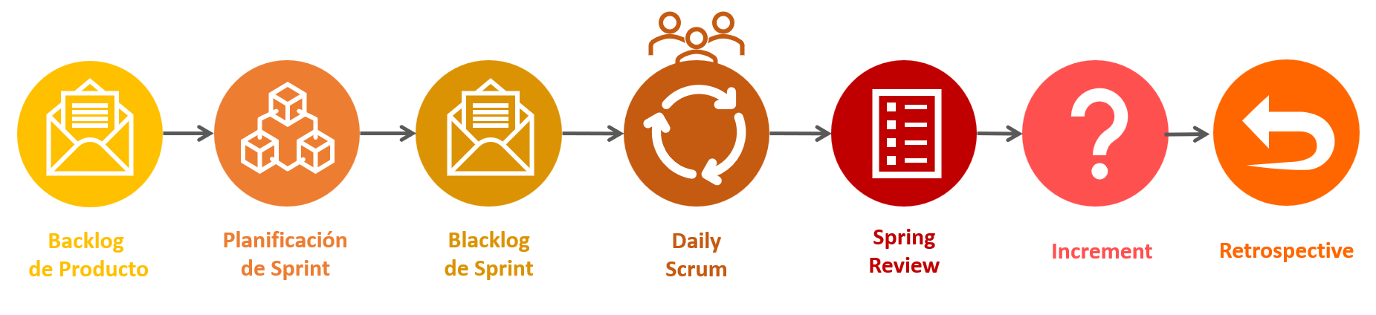

*Nota.* Elaboración propia.

Trabajar bajo la metodología Scrum aporta mayor flexibilidad y eficiencia a los proyectos que surgen en entornos versátiles y cambiantes, permitiendo una adaptación al cambio más rápida y eficaz. Además, la figura del Scrum Master es necesaria para asegurar el cumplimiento de las tareas y el buen funcionamiento del equipo.

## **Metodología Cascada**

La metodología en cascada, también conocida como modelo de ciclo de vida de software en cascada, es un enfoque lineal y secuencial para el desarrollo de software. En este modelo, el proceso de desarrollo de software se divide en fases consecutivas, que deben completarse en orden antes de avanzar a la siguiente fase. Las fases típicas del modelo en cascada son:

* **Requisitos:** Recopilar y documentar los requisitos del software.
* **Diseño:** Crear y diseñar una arquitectura detallada del sistema.
* **Implementación:** Codificación del software.
* **Pruebas:** Verificar que el software cumple con los requisitos especificados y se detectan y corrigen errores.
* **Mantenimiento:** Realizar actualizaciones y correcciones al software ya implementado.

**Figura 2.**

Metodología Cascada.

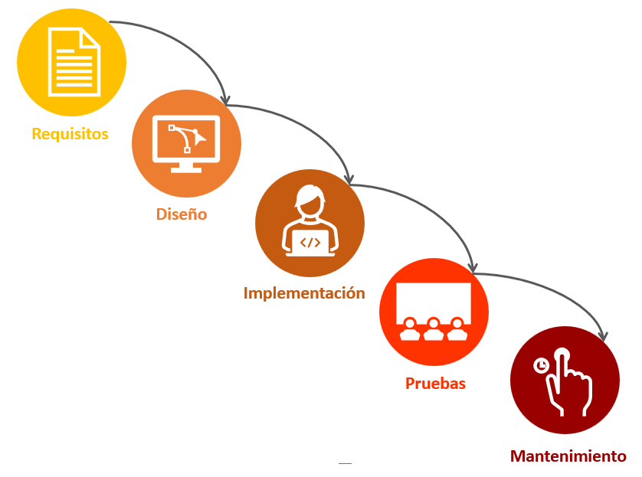

*Nota.* Elaboración propia.

La metodología en cascada se basa en la idea de que el proceso de desarrollo de software es predecible y que se pueden especificar todos los requisitos antes de comenzar la implementación. Sin embargo, este enfoque puede ser inflexible y no tener en cuenta cambios en los requisitos o problemas imprevistos durante el desarrollo.

# **Metodología**

La metodología utilizada para el proyecto es una combinación de la metodología ágil Scrum y la metodología tradicional de Cascada. Esta combinación permite tener un enfoque más flexible y adaptable, mientras se mantiene la estructura y planificación necesarias para lograr los objetivos del proyecto.

La metodología ágil Scrum se enfoca en desarrollar productos de forma iterativa e incremental, en ciclos llamados Sprints. En específico, cada Sprint va a contar con una duración aproximada de 25 días y al final de cada uno se entrega un incremento del producto representado por un hito. Durante el Sprint se llevan a cabo diferentes actividades como la planificación, el desarrollo, la revisión y la retrospectiva.

Por otro lado, la metodología tradicional de Cascada se enfoca en desarrollar productos en un proceso secuencial, con diferentes fases que se completan antes de avanzar a la siguiente. De esta forma, cada fase debe completarse antes de avanzar a la siguiente, y los cambios en una fase pueden tener un gran impacto en el desarrollo de las siguientes.

En la metodología utilizada en el proyecto, se sigue principalmente el flujo de Cascada, pero se incorporan elementos de Scrum. Se establecen tres líneas base o hitos importantes del proyecto y se llevan a cabo Sprints antes de cada uno de ellos. Al final de cada Sprint se lleva a cabo un *Reporte del Sprint retrospective* con el objetivo de identificar oportunidades de mejora y hacer ajustes para el próximo Sprint.

* SPRINT RETROSPECTIVE: Se realiza una actividad retrospectiva para evaluar al equipo de desarrollo e identificar las áreas en las que se ha hecho bien, las que no se deben seguir haciendo y las que se pueden mejorar.

# **Ejecución**

## **Definición de Roles**

Para el desarrollo del proyecto: Sistema de Trackeo de Tickets en tiempo real del Comedor de UNMSM (GT) se establecieron linealidades para tomar decisiones respecto al enfoque que se debe de tomar.

* Las líneas base, que representan el fin de los sprints, tienen una duración aproximada de 25 días cada uno. Dentro del cronograma se definen actividades de análisis, desarrollo, implementación y pruebas.
* El equipo está conformado por 6 personas designadas por el Jefe de Proyectos, dentro de las cuales cumplen una o más funciones dentro del mismo proyecto
* Las fechas de entrega fueron en común acuerdo con el jefe de proyectos y partes implicadas de manera que todos cuenten con disponibilidad para desarrollar y dar la retroalimentación pertinente.

Los roles se seccionaron de la siguiente forma:

**Tabla 1.**

*Descripción de los roles del equipo de trabajo y responsables.*

| **ROL** | **FUNCIÓN** | **ENCARGADO** |
| --- | --- | --- |
| **Desarrollador Backend** | Responsable de la programación del lado del servidor de la aplicación, lo que implica trabajar con bases de datos, servidores y la lógica del negocio. | Barbosa Motta, Branimir Rai |
| **Administrador de base de datos (DBA)** | Responsable de diseñar, implementar y mantener las bases de datos necesarias para el correcto funcionamiento de la aplicación. | Barbosa Motta, Branimir Rai |
| **Scrum Master** | Encargado de liderar el equipo de desarrollo de software, asegurando que se siga la metodología Agile y se cumplan los objetivos establecidos en el proyecto. | Coronel Vilca, Brisa Valeria |
| **Diseñador UX** | Responsable de diseñar la experiencia de usuario de la aplicación, trabajando en la interfaz gráfica y la usabilidad. | Jauregui Diaz, Yajahira Ysabel |
| **Desarrollador Frontend** | Responsable de programar el lado del usuario y de la aplicación, lo que implica trabajar con HTML, CSS y JavaScript para crear la interfaz de usuario. | Matos Ramos, Franco Antonio |
| **Jefe de proyecto** | Responsable de liderar el proyecto en su totalidad, estableciendo los objetivos, coordinando el equipo y asegurando que se cumplan los plazos. | Mayor Coloma, Fabrizio |
| **Arquitecto de software** | Encargado de diseñar la estructura del software, estableciendo las bases para el desarrollo del mismo y asegurando que sea escalable y sostenible en el tiempo. | Mayor Coloma, Fabrizio |
| **Analista QA** | Responsable de garantizar la calidad del software en todas las etapas del proceso de desarrollo. | Valega Vidarte, Renzo Omar |
| **Tester** | Verifica que el software cumpla con los requisitos especificados, asegurando su correcto funcionamiento, rendimiento, seguridad y usabilidad. | Valega Vidarte, Renzo Omar |

*Nota.* Elaboración propia.

Los criterios que se deben de cumplir cuando se culminan y aprueban actividades, es decir, en cuanto a funcionalidades sin realizar tests, puesto que estas se realizan en su semana correspondiente, son:

* **Funcionalidad completa:** Debe cumplir con los requisitos funcionales definidos en la reunión de planificación del sprint.
* **Integración:** Debe haber sido integrada en la rama principal del código y debe estar disponible para su uso en el producto final.
* **Documentación:** Debe haber creado y actualizado la documentación necesaria para el usuario final y para el equipo de desarrollo.
* **Diseño y código de calidad:** Deben cumplir con los estándares de calidad establecidos por el equipo de desarrollo.

Los miembros del equipo y partes implicadas deben de estar de acuerdo con los criterios. De esta manera, se garantiza que el trabajo realizado cumpla con los estándares de calidad y funcionalidad establecidos por el equipo y partes implicadas.

## **Definición de Requerimientos**

En base al alcance esperado del proyecto se determinaron las funciones clave y requerimientos con los que debe de cumplir, estos a su vez tienen que satisfacer las siguientes especificaciones del programa:

* **Lenguaje de programación:** Python 3.9
* **Framework web:** React 18.2.0
* **Motor de base de datos:** Postgres 9.6
* **Servidor web:** Gunicorn 20.1.0
* **Frontend:** React 18.2.0
* **Backend:** Flask 2.3.2

Asimismo, se distinguen tres tipos de usuarios:

* **Usuario:** Acceso total a la navegación de la plataforma.
* **Administrador:** Acceso al sitio administrativo de la plataforma para la gestión del contenido (información y datos) con el fin de realizar el seguimiento de los tickets y demás apartados de la plataforma.

De esta forma, se procede a enlistar los requerimientos obtenidos para el desarrollo de la plataforma web.

**Tabla 2.**

*Lista de requerimientos de la plataforma.*

| **ID** | **REQUERIMIENTOS** | **NOMENCLATURA** |
| --- | --- | --- |
| 01 | Mostrar el número de tickets | GT-ER_01.DOCX |
| 02 | Notificar cuando no haya tickets | GT-ER_02.DOCX |
| 03 | Historial de comidas ofrecidas | GT-ER_03.DOCX |
| 04 | Calcular tiempo en llegar a 0 tickets | GT-ER_04.DOCX |
| 05 | Calcular tiempo en llegar al comedor | GT-ER_05.DOCX |
| 06 | Mostrar información nutricial comida | GT-ER_06.DOCX |

*Nota.* Elaboración propia.

## **Diseño**

De acuerdo con el enlistamiento de requisitos y funcionalidades iniciales se elaboró el siguiente diagrama de clases realizado en StarUML.

**Figura 3.**

*Modelo preliminar de las funcionalidades del sistema.*

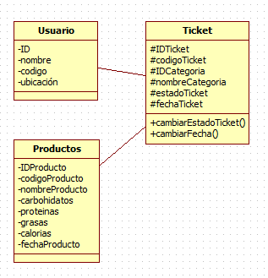

*Nota.* Elaboración propia.

En el desarrollo del proyecto se añadirán y editarán estas clases, atributos o métodos en función con lo que se necesita en el programa. Asimismo, la base de datos toma un puesto importante dentro del programa, pero este no fue colocado en el diagrama.

## **Desarrollo por Sprints**

De acuerdo a lo anteriormente mencionado, el desarrollo de los sprints se realizó con el objetivo de cumplir con los requisitos iniciales para el correcto funcionamiento de la base de datos, backend y frontend del sistema. Dentro de estos, se utilizaron documentos y archivos de codificación como pueden ser Python, Css, JavaScript, etc. Se adjunta cada uno de estos en su sección correspondiente dentro del repositorio de la consultora de software siguiendo la estructura diseñada para el orden y seguridad de la información.

### **Sprint 1**

Conforme con el cronograma para la planificación de actividades “GT-CP”, se realizó la especificación de requisitos como el diseño de prototipos realizado en Figma. Asimismo, se establecieron los estilos para la web, diseño de base de datos, arquitectura y diseño del software.

**Figura 3.**

*Sprint 01- Prototipado para la plataforma web.*

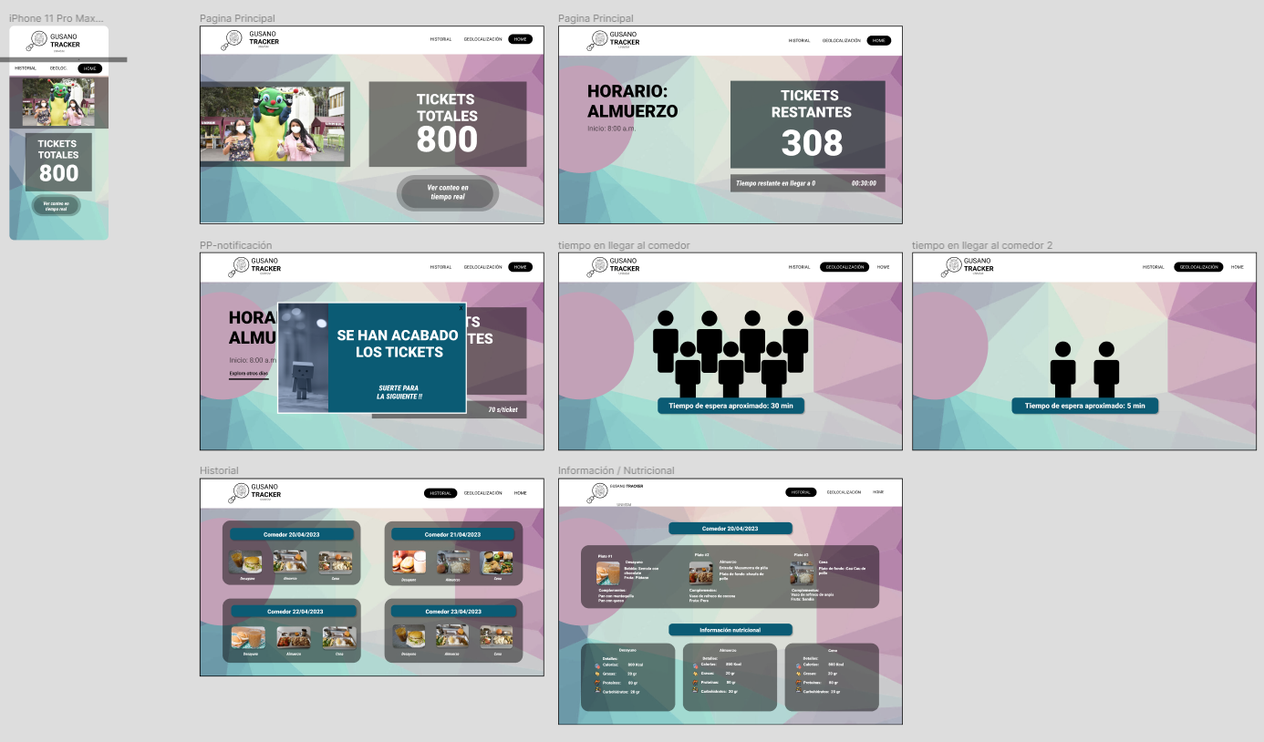

*Nota.* Elaboración propia.

El primer sprint se centra en la realización y definición detallada de los requerimientos, junto con ello se establecieron los prototipos de pantalla para la plataforma web. Se contempló que cada uno de estos presenten fácil flujo de navegación como pertinente información para ser mostrada en cada una de las páginas a desarrollar. Aquel trabajo también fue representado en un documento especificando los elementos gráficos usados.

Por otro lado, el documento preliminar del diseño de la base de datos se destaca como un documento importante dado que se establecen las rutas que se deben seguir para el siguiente sprint (dado que conlleva codificación).

Por último, no hubo ningún incumplimiento con respecto a las fechas establecidas en el cronograma, aquello indica gran responsabilidad, experiencia y trabajo en conjunto por parte del equipo.

A continuación, se presentan las gráficas obtenidas por el repositorio de Github hasta el día 28 de abril del 2023.

**Figura 4.**

*Grado de actividad en el repositorio del 09-23 de abril.*

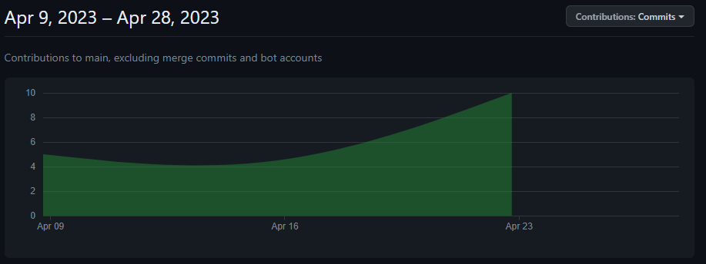

*Nota.* Todos los integrantes del equipo estuvieron involucrados.

**Figura 5.**

*Grado de actividad en el repositorio por integrante del 09-28 de abril.*

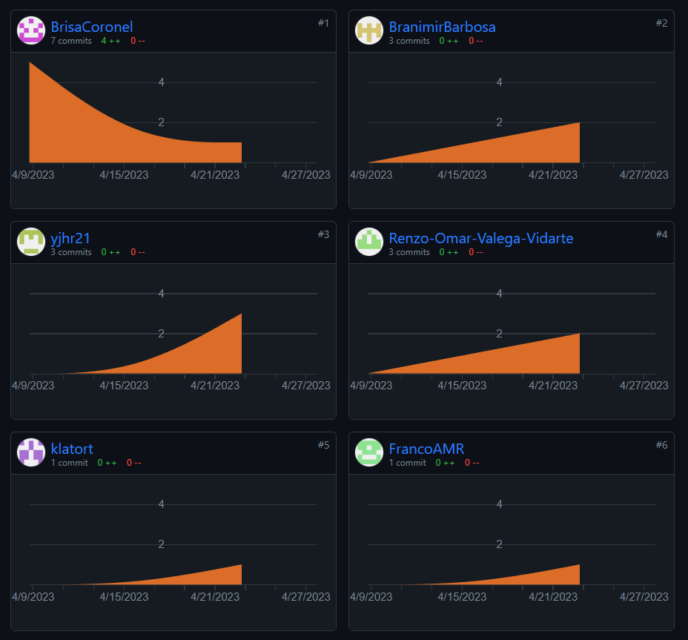

Nota. El integrante “yjhr21” es representado por Jauregui Diaz, Yajahira Ysabel y el integrante “klatort” es representado por Mayor Coloma, Fabrizio.

Por ende podemos concluir que se llevaron con éxito todas y cada una de las actividades hasta el 28 de abril del 2023.

### **Sprint 2**

En base al cronograma de actividades del proyecto “GT-CP”, se inició con el estructuramiento de la base de datos para proseguir con la correspondiente implementación del backend y frontend de la plataforma web para el requisito 1 y 2. Asimismo, se realizaron las pruebas unitarias correspondientes a cada requisito y el reporte del software para evidenciar cómo va el flujo de trabajo en ese aspecto.

**Figura 6.**

*Página inicial de la plataforma web del proyecto.*

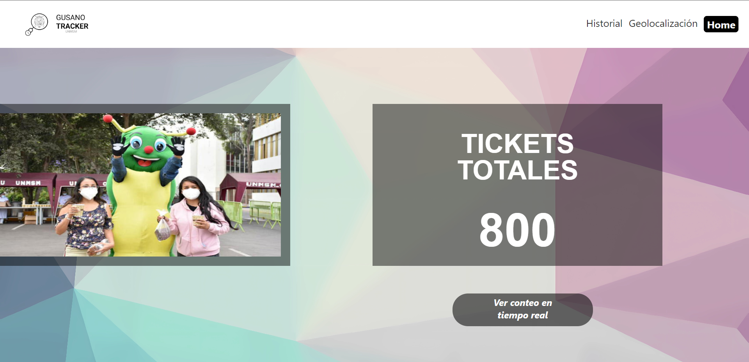

*Nota.* Elaboración propia.

**Figura 7.**

*Página de seguimiento a tiempo real de la plataforma web del proyecto.*

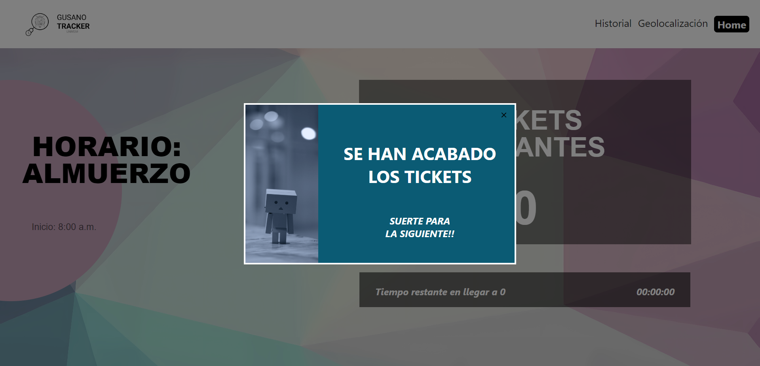

*Nota.* Elaboración propia.

El segundo Sprint comprendió en su mayoría tareas relacionadas con la página web para el requisito 1 y 2. Para cada una de las actividades se contempló lo siguiente:

* Estructura de la Base de Datos: Se definieron las tablas, campos y relaciones necesarios para almacenar la información requerida por el sistema. Esto incluye la identificación de entidades, atributos y las reglas de integridad que garantizan la consistencia de los datos.
* Codificación del Requisito 1 y 2: Se utilizó el framework React para la estructuración, en el caso del backend se usó el lenguaje de programación Python. Además, en el frontend también se empleó HTML, CSS y JavaScript.
* Documento de Prueba Unitaria Requisito 1: Enfocado en evaluar el comportamiento de mostrar el número de tickets para asegurar que cumpla con lo requerido y que no presenten errores.
* Documento de Prueba Unitaria Requisito 2: Enfocado en evaluar el comportamiento de notificar cuando no haya tickets para asegurar que cumpla con lo requerido y que no presenten errores.
* Reporte del Desarrollo del Software 1: Incluye información sobre el progreso del proyecto, los problemas y soluciones encontrados y las decisiones tomadas.

A continuación, se presentan las gráficas obtenidas por el repositorio de Github hasta el día 21 de mayo del 2023.

**Figura 8.**

*Grado de actividad en el repositorio del 09 de abril - 23 de mayo.*

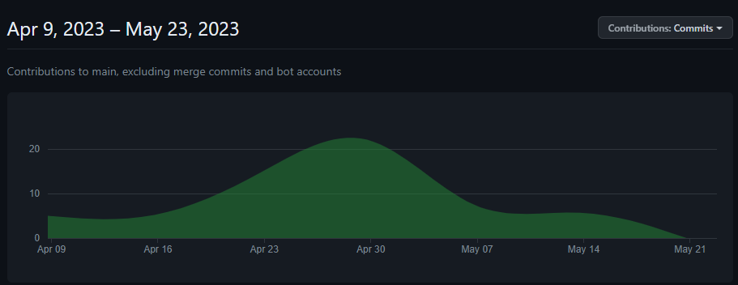

*Nota.* Todos los integrantes del equipo estuvieron involucrados.

**Figura 9.**

*Grado de actividad por integrante del 09 de abril - 23 de mayo.*

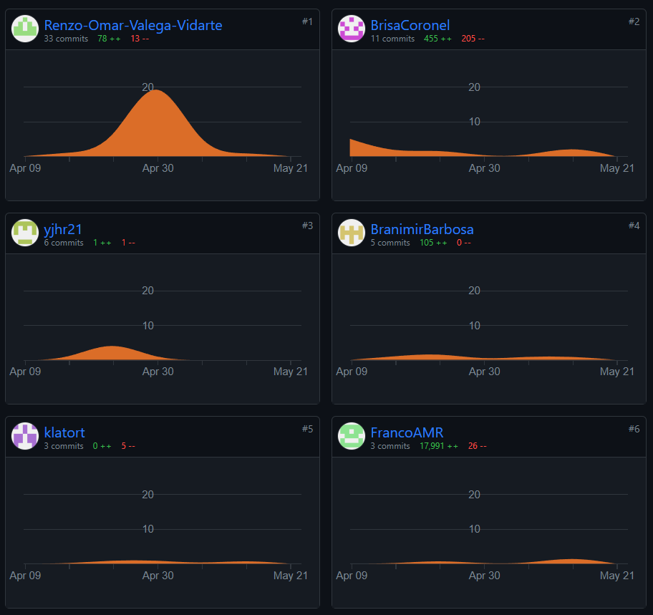

*Nota.* El integrante “yjhr21” es representado por Jauregui Diaz, Yajahira Ysabel y el integrante “klatort” es representado por Mayor Coloma, Fabrizio.

Por ende podemos concluir que se llevaron con éxito todas y cada una de las actividades hasta el 23 de mayo del 2023.

### **Sprint 3**

El desarrollo de las actividades con fecha de inicio del 25 de mayo al 18 junio de acuerdo al cronograma actualizado que toma como nomenclatura “GT-CP.xlsx” inició con la codificación de los requisitos 3 y 4, para luego realizar las pruebas unitarias correspondientes. Asimismo, se realizaron los documentos de acceso a la base de datos, pruebas del software y Manual de usuario. Finalmente, en etapa de borrador se encuentran el Reporte de desarrollo de software y Acta de cierre.

**Figura 10.**

*Página de historial de comidas ofrecidas.*

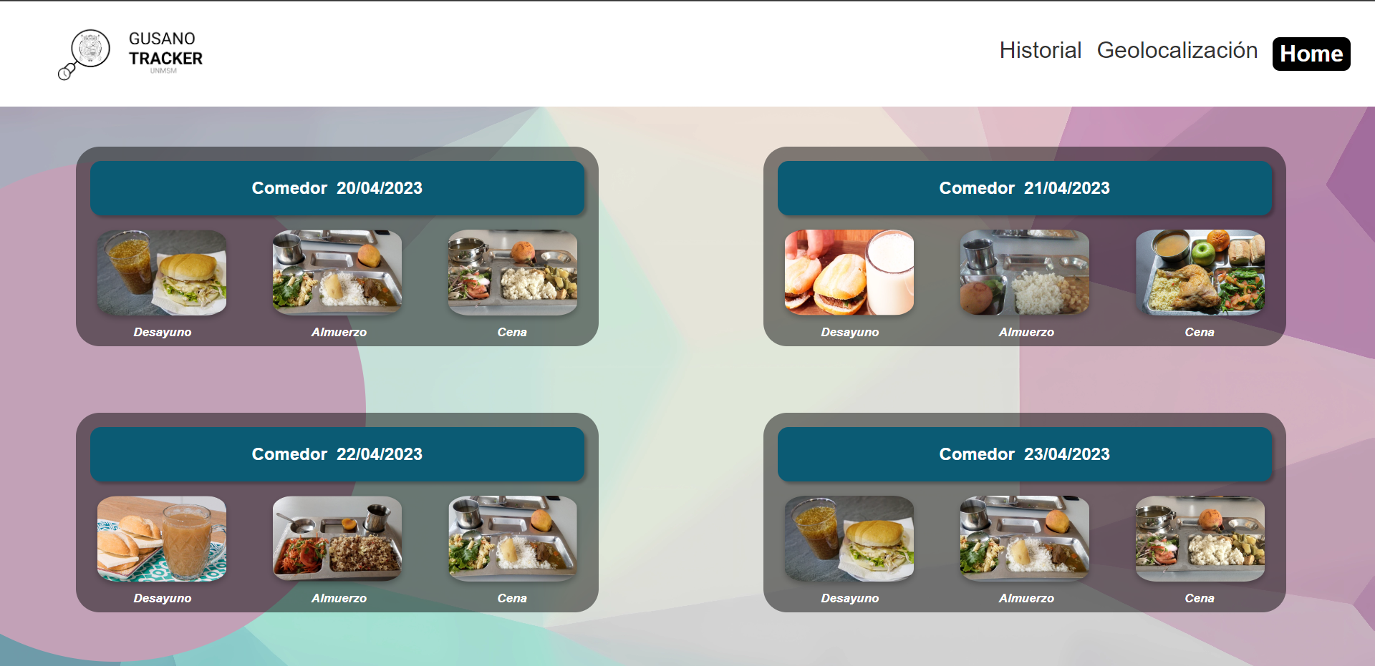

*Nota.* Elaboración propia.

**Figura 11.**

*Página del cálculo de tiempo en llegar a 0 tickets.*

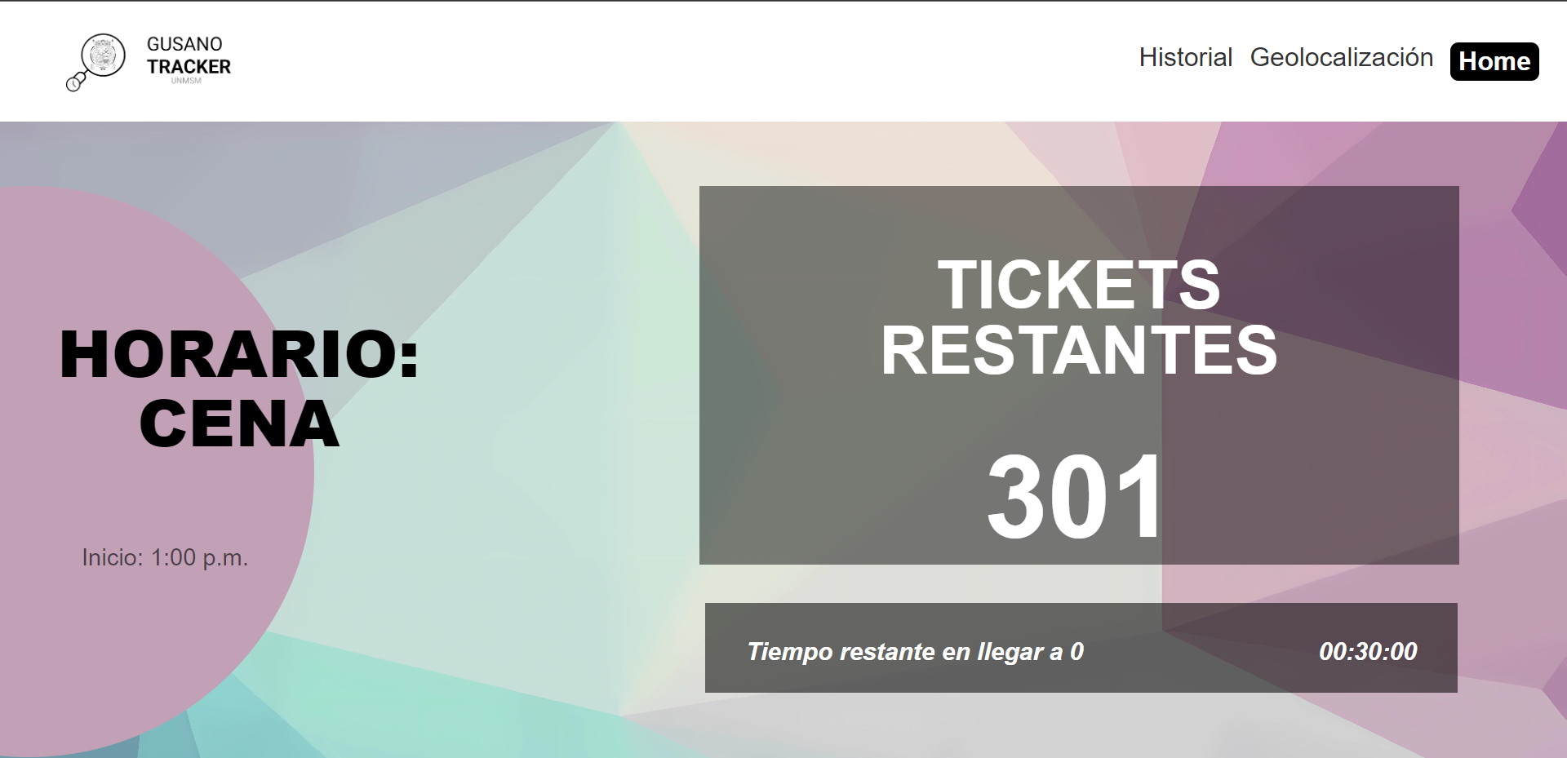

*Nota.* Elaboración propia.

El tercer Sprint comprende en su mayoría tareas relacionadas con la página web para el requisito 3 y 4, además de los documentos del cierre del proyecto. Para cada una de las actividades se contempló lo siguiente:

* **Codificar Requisito 3 y 4:** Consiste en traducir los requerimientos funcionales en instrucciones de programación que permitan la ejecución de las funcionalidades requeridas.
* **Documento de Prueba Unitaria Requisito 3:** Este documento detalla los casos de prueba, los resultados obtenidos y cualquier problema o error identificado durante las pruebas.
* **Documento de Prueba Unitaria Requisito 4:** Similar al anterior, esta actividad implica crear un documento que documente las pruebas unitarias llevadas a cabo para validar el requisito 4.
* **Documento Acceso a la Base de Datos:** Este documento incluye información sobre las tablas, los campos, las relaciones y los procedimientos almacenados necesarios para acceder y manipular los datos de la base de datos.
* **Documento de Pruebas del Software:** Este documento incluye detalles sobre los diferentes tipos de pruebas, como también se registra el estado de las pruebas y los resultados obtenidos.
* **Documento de Manual de Usuario:** Se trata de un documento que proporciona instrucciones detalladas sobre cómo utilizar el software desde la perspectiva del usuario final.
* **Reporte del Desarrollo del Software 2:** Este informe incluye detalles sobre las tareas completadas, los problemas encontrados, y cualquier cambio o ajuste realizado durante el desarrollo del software.
* **Acta de Cierre del Proyecto:** Sirve como un registro oficial del proyecto y puede utilizarse para futuras referencias o auditorías.

A continuación, se presentan las gráficas obtenidas por el repositorio de Github hasta el día 18 de junio del 2023.

**Figura 12.**

*Grado de actividad en el repositorio del 09 de abril - 18 de junio.*

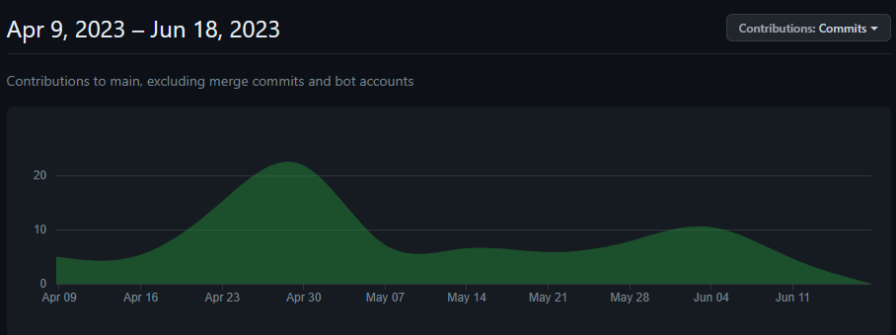

*Nota.* Todos los integrantes del equipo estuvieron involucrados.

**Figura 13.**

*Grado de actividad por integrante del 09 de abril - 18 de junio.*

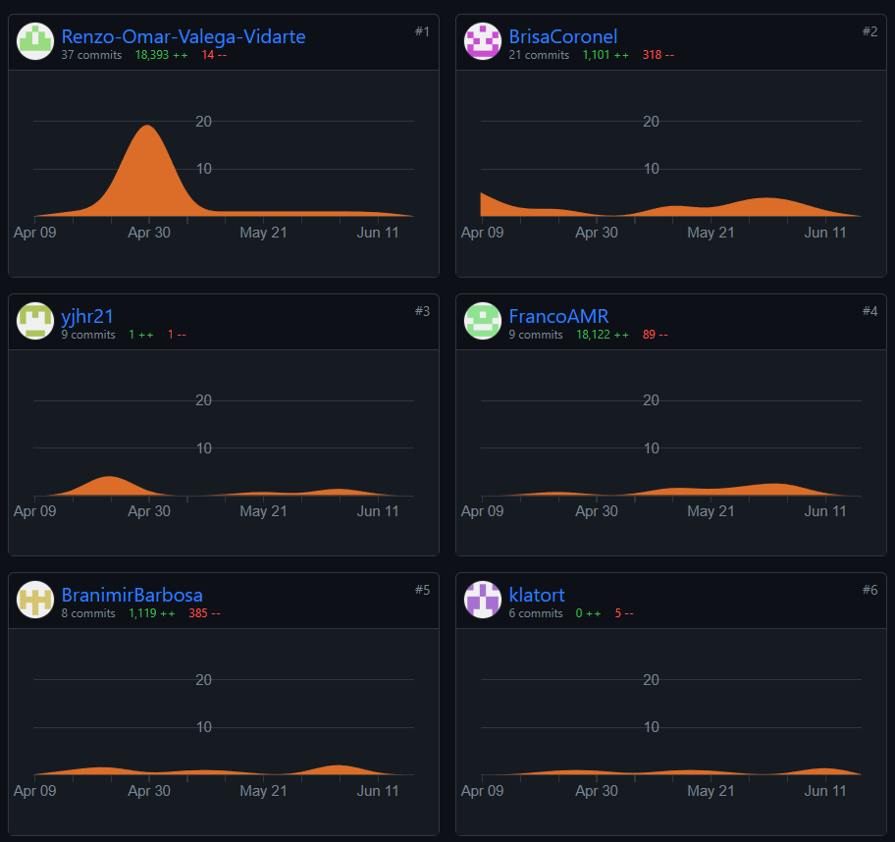

*Nota.* El integrante “yjhr21” es representado por Jauregui Diaz, Yajahira Ysabel y el integrante “klatort” es representado por Mayor Coloma, Fabrizio.

Por ende podemos concluir que se llevaron con éxito todas y cada una de las actividades hasta el 18 de junio del 2023.

# **Conclusiones**

El tercer sprint del proyecto "Sistema de Seguimiento de Boletos en Tiempo Real Comedor UNMSM (GT)" siguió manteniendo el compromiso y enfoque demostrados en los sprints anteriores. Durante este periodo, se realizaron diversas tareas importantes que fueron abordadas con dedicación y eficiencia.

En primer lugar, se llevó a cabo la codificación de los requisitos 3 y 4. Estos requisitos fueron traducidos al código del programa, implementando las características y funciones necesarias para cumplir con ellos. Todo el proceso se llevó a cabo siguiendo los estándares de calidad establecidos por Macro System.

Además, se crearon los documentos de prueba unitaria para cada uno de los requisitos mencionados. Estos documentos permitieron realizar pruebas exhaustivas que aseguraron el correcto funcionamiento de las funciones desarrolladas. Gracias a estas pruebas unitarias, se pudieron identificar posibles errores y corregirlos de manera oportuna.

Otra tarea importante realizada en este sprint fue la creación del documento de acceso a la base de datos. Este documento describe detalladamente cómo acceder a la base de datos del sistema de seguimiento de boletos. Su elaboración garantiza que el trabajo con la base de datos se realice de manera adecuada y eficiente, facilitando la gestión de los datos del sistema. Asimismo, se elaboró un documento de pruebas del software que recopiló todas las pruebas realizadas en el software desarrollado. Estas pruebas fueron fundamentales para verificar el correcto funcionamiento del sistema y para corregir posibles errores. El documento de pruebas del software servirá como referencia en futuras etapas del proyecto.

Adicionalmente, se creó un manual de usuario detallado que proporciona instrucciones claras sobre cómo utilizar el sistema de seguimiento de boletos. Este manual será de gran utilidad para los usuarios finales, ya que les permitirá aprovechar al máximo todas las funcionalidades del software.

Finalmente, se preparó un informe de desarrollo del software 2, que describió de manera detallada el progreso realizado durante este sprint y los sprints anteriores. Este informe fue una herramienta valiosa para comunicar el estado del proyecto a las partes interesadas y para mantener una supervisión adecuada.

En resumen, el tercer sprint fue exitoso en la realización de las tareas planificadas. El equipo demostró un compromiso y enfoque continuo, lo que permitió completar la codificación de los requisitos 3 y 4, realizar pruebas unitarias exhaustivas, elaborar documentación esencial y generar un informe detallado que refleja el avance del proyecto. Estas actividades sentaron las bases para las etapas posteriores, demostrando una velocidad de trabajo impecable y una clara comprensión de los métodos utilizados. La adaptación y adopción de estos métodos prometen entregas más rápidas y mejoras continuas en la productividad del equipo.

# **Referencias**

*ALIMENTACIÓN*. (2016, enero 18). OFICINA GENERAL DE BIENESTAR UNIVERSITARIO. <https://ogbu.unmsm.edu.pe/index.php/alimentacion/>

De, N. (s/f). *La Guía Definitiva de Scrum: Las Reglas del Juego*. Scrumguides.org. <https://scrumguides.org/docs/scrumguide/v2017/2017-Scrum-Guide-Spanish-SouthAmerican.pdf>

Schwaber, K. & Sutherland, J. (2020). La Guía de Scrum. Scrumguides.org. <https://scrumguides.org/docs/scrumguide/v2020/2020-Scrum-Guide-Spanish-Latin-South-American.pdf>

Sommerville, I. (2010). *Software Engineering* (7a ed.). Addison-Wesley Educational